

课 程 实 验 报 告

课程名称：Java语言程序设计
实验名称：基于内存的搜索引擎设计和实现

院 系 ：计算机科学与技术
专业班级 ： CS2206
学 号 ： U202215525
姓 名 ： 冯子潇
指导教师 ： 辜希武

2024年 6 月 7 日

- 需求分析
- 题目要求
实现一个基于内存的英文全文检索搜索引擎，需要完成以下功能：
功能1：将指定目录下的一批.txt格式的文本文件扫描并在内存里建立倒排索引，这里面包含必须的子功能包括：
（1）读取文本文件的内容；
（2）将内容切分成一个个的单词；
（3）过滤掉其中一些不需要的单词,例如数字、停用词（the, is and这样的单词）、过短或过长的单词（例如长度小于3或长度大于20的单词）；
（4）利用Java的集合类在内存里建立过滤后剩下单词的倒排索引；
（5）内存里建立好的索引对象可以序列化到文件，同时可以从文件里反序列化成内存里的索引对象；
（6）可以在控制台输出索引的内容。
功能2：基于构建好的索引，实现单个搜索关键词的全文检索，包含的子功能包括：
（1）根据搜索关键词得到命中的结果集合；
（2）可以计算每个命中的文档的得分，并根据文档得分对结果集排序；
（3）在控制台显示命中的文档的详细信息，如文档的路径、文档内容、命中的关键词信息（如在文档里出现次数）、文档得分；
功能3：基于构建好的索引，实现二个搜索关键词的全文检索。包含的子功能包括：
（1）支持这二个关键词的与或查询。与关系必须返回同时包含这二个单词的文档集合，或关系返回包含这二个单词中的任何一个的文档集合；
（2）可以计算每个命中的文档的得分，并根据文档得分对结果集排序；
（3）在控制台显示命中的文档的详细信息，如文档的路径、文档内容、命中的关键词信息（如在文档里出现次数）、文档得分；
功能4：基于构建好的索引，实现包含二个单词的短语检索，即这二个单词必须在作为短语文档里出现，它们的位置必须是相邻的。这个功能为进阶功能。
除了以上功能上的要求外，其他要求包括：
（1）针对搜索引擎的倒排索引结构，已经定义好了创建索引和全文检索所需要的抽象类和接口。学生必须继承这些预定义的抽象类和和实现预定义接口来完成实验的功能，不能修改抽象类和接口里规定好的数据成员、抽象方法；也不能在预定义抽象类和接口里添加自己新的数据成员和方法。但是实现自己的子类和接口实现类则不作任何限定。
（2）自己实现的抽象类子类和接口实现类里的关键代码必须加上注释，其中每个类、每个类里的公有方法要加上Javadoc注释，并自动生成Java API文档作为实验报告附件提交。
（3）使用统一的测试文档集合、统一的搜索测试案例对代码进行功能测试，构建好的索引和基于统一的搜索测试案例的检索结果最后输出到文本文件里作为实验报告附件提交。
（4）本实验只需要基于控制台实现，实验报告里需要提供运行时控制台输出截屏。
关于搜索引擎的倒排索引结构、相关的抽象类、接口定义、还有相关已经实现好的工具类会在单独的PPT文档里详细说明。同时也为学生提供了预定义抽象类和接口的Java API文档和UML模型图。
- 需求分析
功能1：将指定目录下的一批.txt格式的文本文件扫描并在内存里建立倒排索引
首先需要用DocumentBuilder类中的build方法根据给定的目录读取文本文件的内容，将文本内容转变为一定格式的数据结构；再创建一个Document，将数据存储进去，包括文本编号、文本路径、文本内容，可能产生的异常有IOException、FileNotFoundException等；
对于文本内容，需要使用StringSplitter对象将其切分成一个个的单词，并通过三个过滤器过滤掉其中一些不需要的单词（定义在StopWords和Config中）；针对每一个单词构建包含此单词信息的三元组，内容为单词、出现的位置、出现的次数；可能产生的异常有ClassNotFoundException、IOException等；
其次建立单词的倒排索引，单词是索引的主键，每个单词有一个对应的PostingList，里面是这个单词的Posting，存放在含有该单词的文档的id和具体出现的位置，可能发生IOException、ClassNotFoundException等异常；
要通过实现接口FileSerializable完成索引对象的序列化与反序列化，即索引对象能序列化成文件，也可以从文件反序列化成索引对象，注意对应元素序列化的顺序和反序列化的顺序要一致；
输出索引的内容，完成相应的toString方法即可。

功能2：基于构建好的索引，实现单个搜索关键词的全文检索
首先需要实现IndexSearcher中的search方法，根据传入的Term搜索关键词，并创建一个Hit储存命中的结果集合；
通过SimpleSorter类中的sort方法根据单词在文档中的出现次数计分，实现计算每个命中的文档的得分，并按分数从高到低进行排序；计算分数的时候用到了迭代器，可以判断是否遍历到最后。
显示搜索结果，包括文档路径、命中关键词、得分（出现次数）。

功能3：基于构建好的索引，实现二个搜索关键词的全文检索。
首先通过IndexSearcher中的search方法实现关键词的与或查询。“或”需要分别查询两个关键词，“与”先查出一个关键词的结果集合，再在这个基础上查询另一个关键词；
其他的功能实现与功能2中类似。

功能4：基于构建好的索引，实现包含二个单词的短语检索，即这二个单词必须在作为短语文档里出现，它们的位置必须是相邻的。
搜索含两个关键词的词组在功能三的与搜索的基础上完成，即完成与搜索后再进行判断两个关键词是否是按照顺序相邻的即可；其他功能的实现与功能2类似。

- 系统设计
- 概要设计
系统主要分为三个模块，分别是index索引构建板块，将提供的数据转换成可以被检索查询的数据结构，其中数据需要调用parse模块进行过滤；parse分析过滤板块，从BufferReader获取的信息中分割出对应单词，并用对单词进行过滤，生成需要的单词的三元组数据；query检索查询板块，通过已经建立的索引输入单词进行查询，显示对应的信息。
为了在内存中构建一个倒排索引，首先要理解倒排索引的结构。我们用词典来存储单词及其对应倒排列表的位置，将在文档中的单词按照位置映射到对应的倒排列表，以便快速定位到包含特定词项的倒排列表。也就是说每个单词对应着一个列表数据，里面存储着这个单词出现的文档id以及位置。倒排索引最大的优势就是可以减少搜索范围，加快信息检索。
其次需要对读入的单词做一定的筛选，因为不是索要的单词都有保留的价值，例如a、the等经常会出现但是没有太大实际意义的冠词。，他们出现的频率很高，但实际并没有传递太大的信息。筛选掉这部分单词不仅可以简化索引，大大减少索引所占空间、提升搜索效率，同时也不会对搜索功能在实用性方面产生影响。在实验中，使用装饰者模式的思路，创建了三个过滤器，分三次将单词进行过滤，这样每个过滤器不会太过复杂，使用不同的过滤器过滤掉不同要求的单词也会非常灵活。
最后对于单词的检索，需要实现多种检索策略。其中与或检索和两个单词的检索都可以建立在最简单的一个单词的检索的基础上。另外，实际检索的过程中运用到了迭代器，以此检查是否检查到结尾并不断向后检索。
整体的流程图如图1所示。首先需要从Indexbuilder传入一个目录，获取该目录下的所有文件，对每个文件都需要先调用DocumentBuilder来构建存储在Document里的数据；在DocumentBuilder里有两个build方法，先调用build方法1，其中调用了parse模块。在parse模块中使用了三个TermTupleFilter和TermTupleScanner对单词进行过滤，将过滤好的单词传给build方法2，其中将单词构建成TermTuple类型的List，最后创建一个Document，将List存储进Document里。
然后根据构造好的Index中的addDocument方法将所有Document中的TermTuple按照它们的term属性映射到Posting里，如果这个单词还没有PostingList，则要先为其创建一个PostingList，再将Posting放进去。完成倒排索引的构建。
查询单词时，首先调用IndexSearch中的search方法，不同的参数对应不同的查询策略，通过给定的term查询并为其建立一个Hit，再调用SimpleSorter获得每个文档的得分，并为其排序。
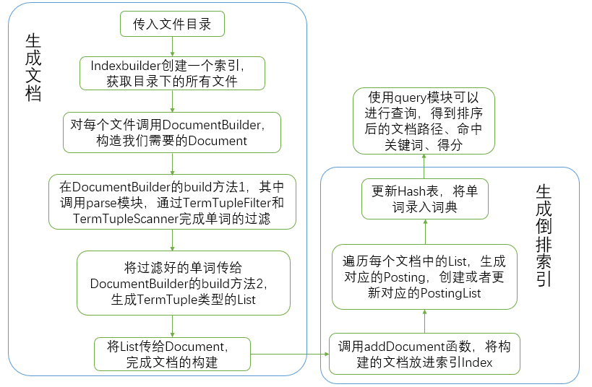
图1 程序整体流程
总图结构图如图2所示。其中index、parse、query三个功能模块之前已经介绍过，run为运行模块，用于测试程序，另外用application做了一个可视化的交互界面，可以选择相应的功能，可以灵活的输入检索单词并选择相应的检索策略等；util是工具模块，里面定义了搜索引擎的配置信息、文件操作工具、停用词表、字符串分割等信息。
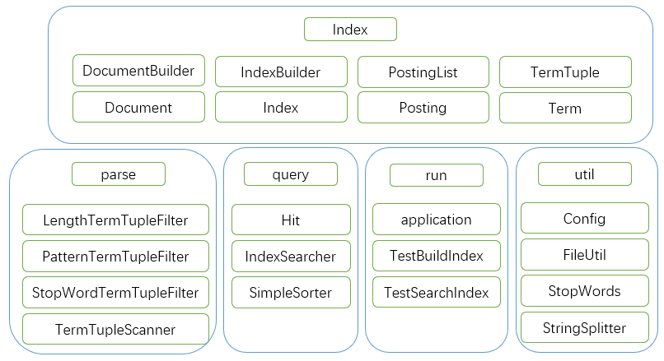
图2 程序整体结构

- 详细设计
设计每个模块的实现算法（处理流程）、所需的局部数据结构。具体介绍每个模块/子程序的功能、入口参数、出口参数、流程（图）等。
- index:
index模块的流程图如图2-1所示。整体流程为，从Indexbuilder传入一个目录，获取该目录下的所有文件，对每个文件都需要先调用DocumentBuilder来构建存储在Document里的数据；在DocumentBuilder里有两个build方法，先调用build方法1，其中调用了parse模块对单词进行过滤。将过滤好的单词传给build方法2，其中将单词构建成TermTuple类型的List，最后创建一个Document，将List存储进Document里。
然后根据构造好的Index中的addDocument方法将所有Document中的TermTuple按照它们的term属性映射到Posting里，如果这个单词还没有PostingList，则要先为其创建一个PostingList，再将Posting放进去。完成倒排索引的构建。
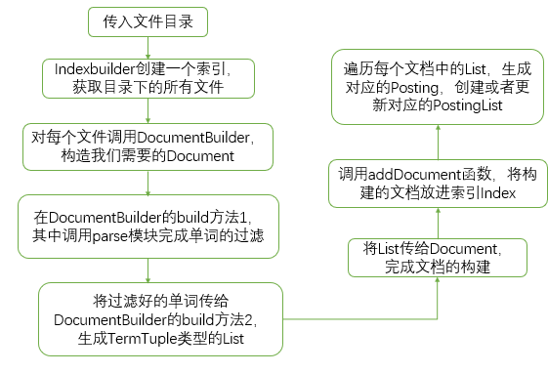
图2-1 index模块的流程图
以下是对index模块中具体的类进行介绍和说明。方法的参数即为入口参数。返回值即为出口参数。
- IndexBuilder：
功能：输入文件目录并完成索引的构造。
- 构造函数：传入AbstractDocumentBuilder类型的docBuilder，继承抽象父类的构造函数。
- Public AbstractIndex buildIndex(String rootDirectory)：传入根目录rootDirectory ，将目录下的所有文件都传入docBuilder将其转化成文档，最后需要addDocument方法添加到索引中去。
- Index：存储了文档的倒排索引。其中单词是索引的主键，每个单词都有对应的PostingList对象。
（1）Public String toString()：覆盖父类的toString，打印字符串时可以输出相应的信息。是现实直接调用了HashMap的toString()。
（2）Public void addDocument(AbstractDocument document)：传入Document类实例，通过docIdToDocPathMapping保存该文档Id和文档绝对路径之间的映射关系，将文件添加到索引。通过document向不同的PostingList里面添加Posting，将单词三元组根据实际的Term映射到对应的PostingList中。 因为需要获得该文档每种单词的位置，所以需要创建一个HashMap，利用迭代器判断是否遍历到最后，并不断返回三元组加入PostingList。更新索引内部的HashMap时，注意先判断是否以有重复的Term。
（3）Public void optimize()：按docId从小到大排序以及positions从小到大排序。可以用List类自带的sort方法。
- Document：存储处理好的数据，其中提供了基本的get获取和set设置的方法。
- DocumentBuilder：构建文档，由解析文本得到的TermTupleStream，然后对单词进行过滤，产生Document对象。
（1）public AbstractDocument build(int docId, String docPath, File file)：传入文件的id，路径和该文本文件。首先需要构造好BufferedReader对象，再用该对象为参数去构造AbstractTermTupleScanner子类对象，再利用迭代器，通过next()不断获取三元组。然后利用装饰者模式，通过三个过滤器对单词流进行过滤：再调用另一个build函数。
（2）Public AbstractDocument build(int docId，String docPath，AbstractTermTupleStream termTupleStream)：传入文件的id，路径和一个三元组数据流。先构建TermTuple型的数组，同样利用迭代器，通过next()不断遍历。
5. Posting：存储文档中单词出现的频率，位置集合以及对应的文档等信息。
6. PostingList：存储一个单词对应的List<AbstractPosting> list，并有相应功能函数，如add、remove等。实现了FileSerializable接口，可序列化到文件或从文件反序列化。
7. TermTuple：存储term三元组，可以get或set相应的属性。
8. Term：单词，有相应的功能属性。实现了Comparable接口，可比较大小。实现了FileSerializable接口，可序列化到文件或从文件反序列化。

Parse：
parse模块的流程图如图2-2所示。整体流程为，在DocumentBuilder的build方法1中被调用，传入BufferReader对象，分别使用了三个TermTupleFilter和TermTupleScanner对单词进行过滤，将过滤好的单词传给build方法2。这个模块是最主要体现装饰者模式的模块。其中将过滤器分为三个，分别对应不同的需求，避免了一个类实现的功能过于冗杂，同时也使使用更加灵活。
- TermTupleScannner：从BufferedReader读取词元组。使用StringSplitter对象来分割输入流中的每一行。
（1）Public TermTupleScanner(BufferedReader input)：从构造函数传入BufferedReader，并切割字符串。
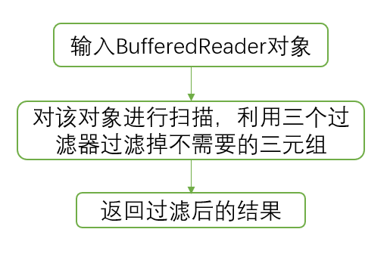
图2-2 parse模块的流程图
（2）Public AbstractTermTuple next()：需要创建一个对应类型的List，首先判断该List是否为空。若为空，表示是第一次使用next()，则需要先读入文件的所有行，将文件转换成长字符串，再用List自带的转换方法将字符串切割成一个个单词转换成List。若不为空，则返回该List的下一个元素，最后使用TermTuple包装单词，返回该TermTuple三元组。
- LengthTermTupleFilter：过滤长度不符合要求的单词。通过调用next()遍历三元组列表，判断其中单词内容长度是否符合要求并进行筛选。
- PatternTermTupleFilter：过滤不符合正则表达式的单词。
- StopWordTermTupleFilter：过滤停用词。需要先创建一个List存储所有的StopWord停用词，然后比对输入的单词是否被包含在这个List里，由此来进行筛选。

query：
query模块的流程图如图2-3所示。整体流程为，将索引加载到index里。根据参数决定查询方法，如果命中则返回命中的Hit，如果不命中则返回null。最后调用SimpleSorter对命中结果进行排序。
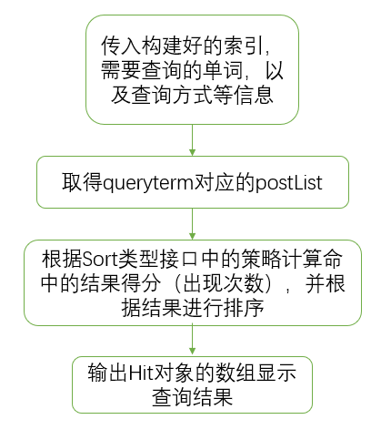
图2-3 query模块的流程图
- Hit：表示搜索命中的结果。每个Hit包含单词对应的文档id，以及文档的路径、内容等信息。其中使用StringSplitter对象来分割输入流中的每一行。
- IndexSearcher：
（1）Public AbstractHit[] search(AbstractTerm queryTerm，Sort sorter)：单个单词进行检索。获得所有含有该单词的文件，在这些文件的Hit中添加对应的Posting，然后创建一个List存储所有的Hit，调用sort()按照分数排列，最后返回该数组。
（2）Public AbstractHit[] search(AbstractTerm queryTerm1，AbstractTerm queryTerm2，Sort sorter，LogicalCombination combine):两个单词进行检索。需要根据最后一个参数选择是或OR还是与AND检索。如果选择OR，遍历两个单词的PostingList，通过单个单词检索的方法将检索到的Posting都加进去。如果选择AND，同样遍历两个单词的PostingList，如果检测到有Posting的文档id一样，则按照与检索单个词相同的方法创建Hit。
3. SimpleSorter：计算搜索结果的得分，对搜索结果进行排序。
（1）Public void sort(List<AbstractHit> hits):调用List的sort方法，使根据得分排序。
（2）Public double score(AbstractHit hit):计算文档的得分。将Hit里面所有Posting里的freq加在一起计算得分。
4. IndexPhraseSearcher：根据短语检索，具体实现与IndexSearcher里的与检索详细，但是要额外加一个判断，判断两个单词是否是紧邻的。
5. PhraseSearcher：计算短语搜索结果的得分，对搜索结果进行排序。

FileSerializable：
实现可序列化到文件或从文件反序列化。与倒排索引有关的信息，如两个哈希表Map<Integer,String>,Map<AbstractTerm,AbstractPostingList>，以及文档信息docId，freq，position等。

- 软件开发
简单介绍采用什么开发环境，如何编译、连接生成可执行文件。使用了什么调试工具。篇幅不要长。
操作系统：Windows 11
IDE：IntelliJ IDEA 2023.3.4
JDK：JDK-17
调试工具：IDEA中的断点设置、变量监视、逐步追踪等自带工具
在run模块下的三个class里都可以进入编译或运行。其中application是一个简单的可交互的模块，TestBuildIndex用于测试创建索引，TestSearchIndex用于测试检索单词。

- 软件测试
对照题目要求，构造测试例，给出程序界面截图，举证题目要求的功能（以及自行补充的功能）已实现。
如图4-1是自动测试结果，显示没有问题。
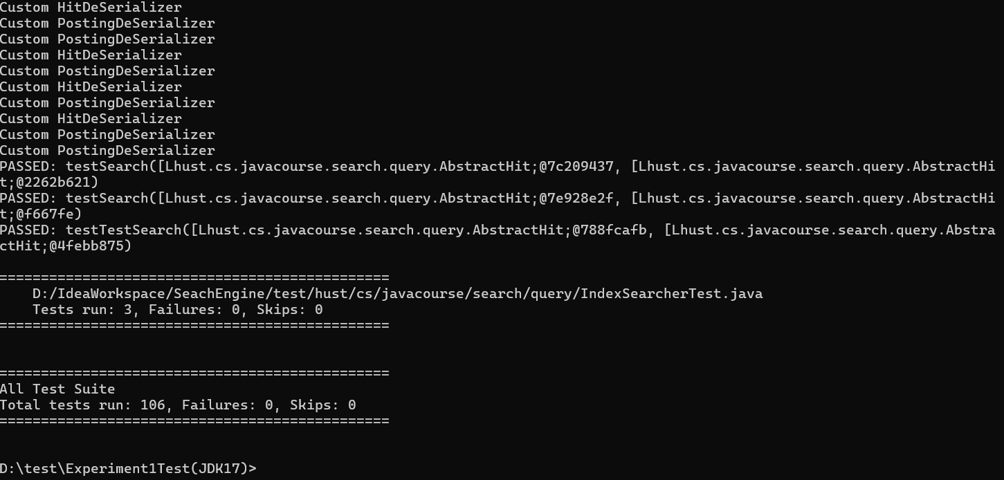
图4-1 自动测试结果
如图4-2，是功能测试结果，对比原功能测试数据集可以看出过滤器成功过滤掉了过长的单词、数字等要求去掉的单词。
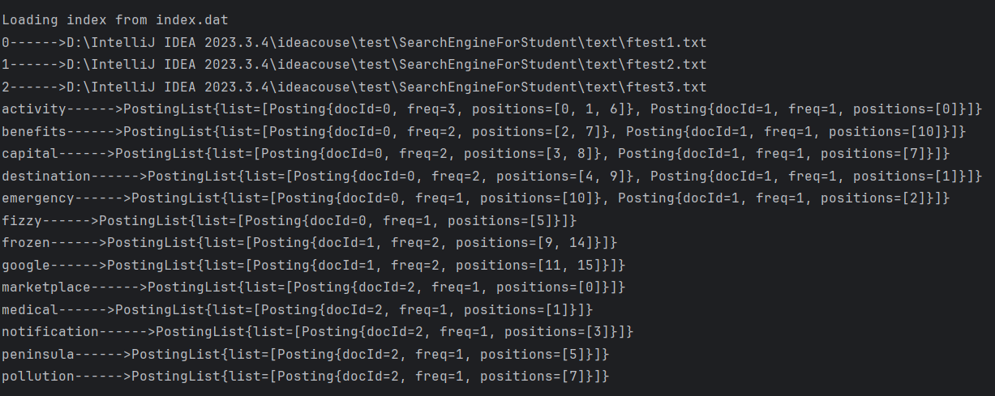
图4-2 功能测试数据集测试结果
将真实测试数据集放入，并调用自己编写的application进行测试。Application的主界面如图4-3所示。首先可以看到可视化界面，显示“Please Input Your Option”，完成1、2后，选择3即可选择相应的检索方式，并输入检索词进行检索。以下主要展示检索结果。
测试单个单词检索功能如图4-3所示。检测AND检索如图4-4所示。检测OR检索如图4-5所示。检测phrase结果如图4-6所示。
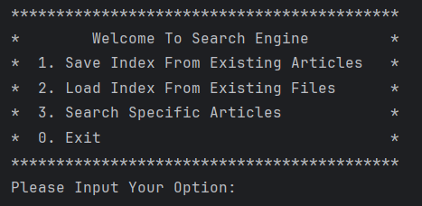
图4-3 Application的主界面

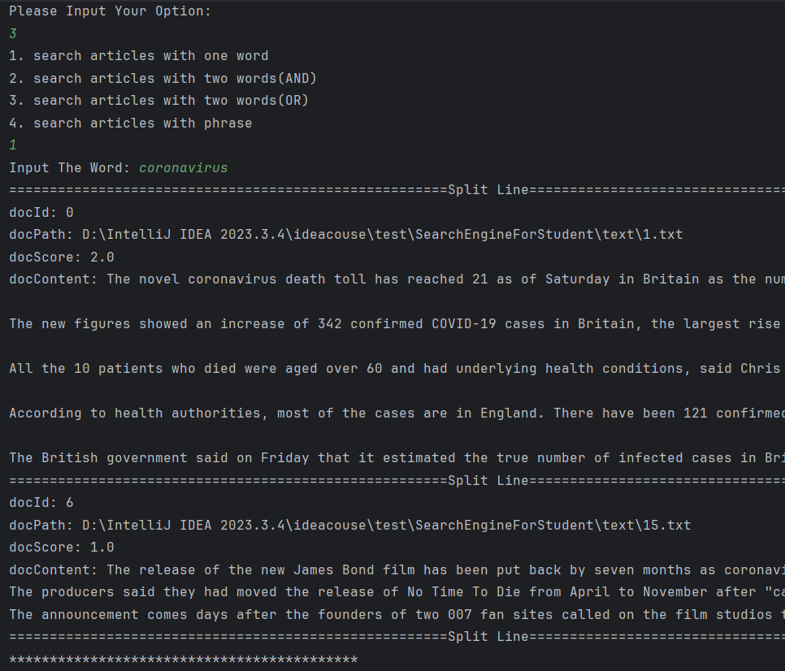
图4-4检索单个单词
在图4-4中可以看到在选择了3，Search Specific Articles（检索单词）后可以选择具体的检索方法。选择单个单词进行检索并输入想要检索的单词coronavirus后得到结果。有两个文档命中，并且得分较高的排在前面。
在图4-5中可以看到选择了与搜索，输入coronavirus和government后，发现只命中了一个文件，说明government的限制生效。在图4-6中可以看到选择了或搜索，同样输入coronavirus和government后，可以发现相比于单个单词coronavirus的检索，命中了更多文件，说明government的限制生效。综上，三种基础搜索的功能基本实现。
在图4-7中可以看到选择了phrase搜索。输入climate change后成功显示出了相应的信息。
整个测试直接展示的从application运行的结果，因为这样检索比较可以灵活的选择检索方法和检索词，而不用反复在代码中进行更改，比较高效。
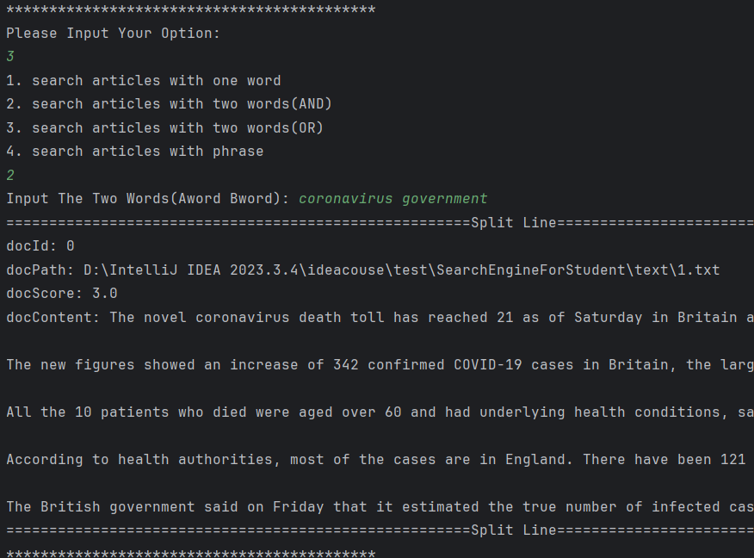
图4-5 与检索
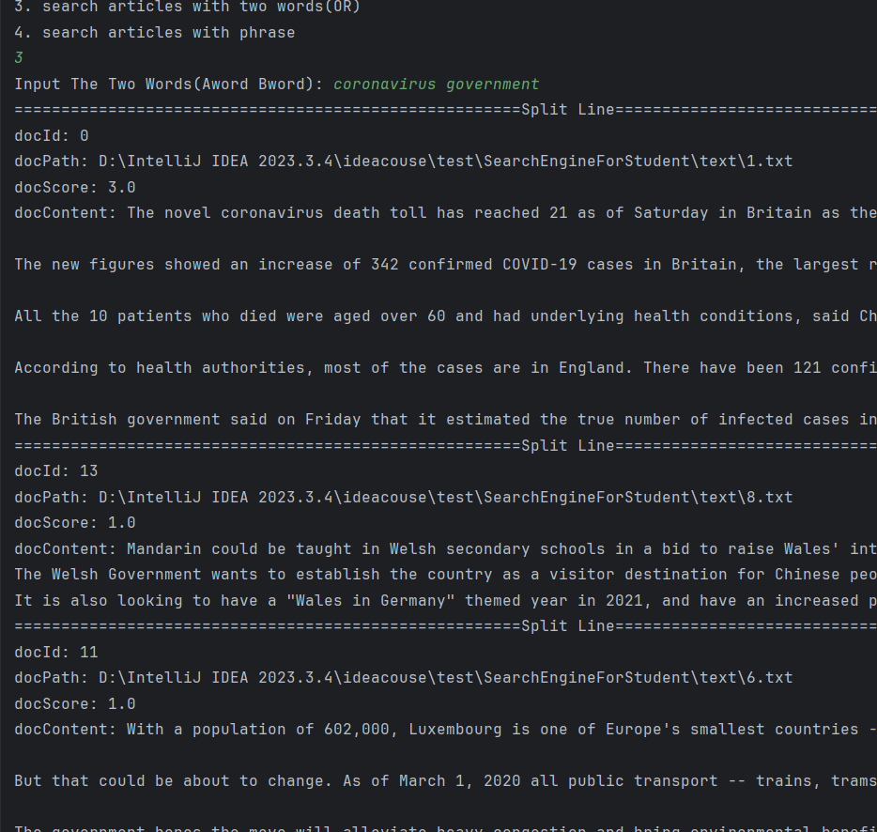
图4-6 或检索（部分内容）
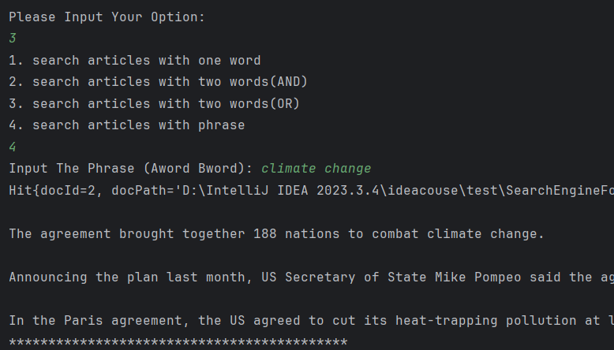
图4-7 phrase检索

- 特点与不足
- 技术特点
（1）过滤单词时利用了装饰者模式，编辑了三个过滤器对应不同需求的过滤。这样在设计单个过滤器时不会过于繁杂，使用时也较为灵活。
（2）遍历List时使用了迭代器，利用迭代器的功能实现检查是否遍历到了结尾，输出检索结果。
（3）编写了自动测试外自己的测试类application，是一个简单的可交互测试界面，能够自己输入想要检索的单词，然后输出检索结果。这样检索比较可以灵活的选择检索方法和检索词，而不用反复在代码中进行更改，比较高效。
（4）整个程序划分为若干个模块，分工明确，有助于后续修改、扩充、完善。

- 不足和改进的建议
- 最后的结果输出只是简单的用toString进行信息输出，如果有大量的数据输出时可能不够清楚明了，或许可以设计图形化界面并显示结果。
- 代码不是很熟练，代码语言不够精简。
- 目前最多支持两个单词的查找，功能比较简单，不能够满足实际日常生活中的需求，仅仅是作为一个的尝试体会这类功能的其中一个实现方法。
- 希望可以在实验起步阶段给与更多的指导，虽然老师讲解了装饰者模式与倒排索引的结构等关键部分，但是上手起来还是有些困难，尤其是不知道应该从哪里开始下手。或许可以挑选其中较为简单的一个类里的某几个方法讲解一下。

- 过程和体会
- 遇到的主要问题和解决方法
（1）对于装饰者模式不是很熟悉，不知道这个知识点具体是对应了哪些部分的类。在完成实验的过程中逐渐有所体会，在后来理论课上老师再次讲解的时候意识到了装饰者模式灵活的特性。
（2）对于抽象类以及接口很不习惯，对于资料的形式页很陌生。看到写好的抽象类，以及相应的功能描述不知道具体要，不知道从哪里开始下手。通过调试观察已经写好的程序，并结合给的每个函数或者类的功能慢慢理解具体要做什么事情，然后从看起来比较简单的函数出发，满满理解抽象类和接口的作用。
（3）刚开始没有考虑与或搜索其中一个单词为空的情况，测试的时候总是显示错误，后来经过对比发现了问题所在。本身思考问题还是不够全面需要多学习多体会积累经验。
（4）运行测试文件时，显示无法检测到路径。多次尝试后发现只有放在D盘下才能够正常运行。
（5）不熟悉Map的使用方法。根据已写好的程序，查询其中关于Map的使用方式以及运用到的相关方法，学习为主，满满了解并掌握一部分相关的方法。

- 课程设计的体会
首先对于装饰者模式的优势以及实现有了较为深刻的理解和认识，对于层层包装层层修饰的过程有了更加实际的感知，装饰者模式可以将较为复杂的功能通过合理分割变成多个相对简单的子功能，并且在使用时也非常灵活。实验中也涉及了少量的迭代器，是我初步体验了迭代器的使用，感受迭代器的功能。
其次，这次实验大量使用了抽象类以及接口，这是以往的编程实验没有的，或许这是JAVA的特色之一。这加深了我对于抽象类以及接口功能以及实际作用的认识：接口更像是一个功能声明，标明这个接口就是声明了这个类的一部分功能，同时使用这个接口引用对象时，使用的也是这个接口声明的功能，因此不会混淆功能的使用。而抽象类一般作为父类，他规定一些子类共有的属性以及方法，但是子类里对这些方法可以有自己的实现，以此实现子类的差异化，但是共同点是他们都有这些方法以实现相应的功能。
本次实验实现了一个英文搜索引擎，虽然这个引擎的功能最多只能检索两个英文单词，完全不符合实际日常的需求，但是作为一个实验，能够让我亲自尝试实现这个比较简单的功能，较为深刻的体会功能实现的过程。并且实验规定好了相应的板块，也就是说功能需要在相应的板块实现，这样的分割清楚明了，有利于较大规模的程序的实现。这一点是之前的实验不曾有过的，给了我一定的启发。
总体体验下来，我感受到JAVA语言相对于C++，它是面向对象的这一特点。所有的方法都放在相应的类中，类再分在不同的模块中以实现相应的功能，有一种层层分级，秩序井然的感觉，当然这也得益于老师本身为实验代码划分好了模块，我认为正是这样的引导才让我有了更加深刻的体会。受益匪浅。

- 源码和说明
- 文件清单及其功能说明
提交程序资料的构成，各文件作用是什么。哪个是执行文件，哪个是源码……
如图所示，Experiment1Test(JDK17)是用于测试的文件，其中的betest里有整个程序的.class文件，测试时请将整个文件夹放到D盘下进行。SearchEngineForStudent是完整的java工程。Word文档是实验报告，txt文档是测试说明。
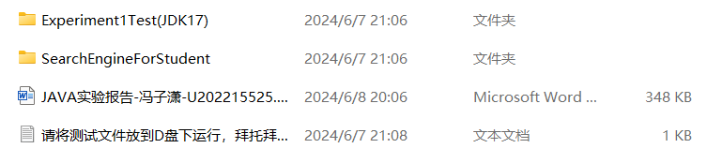
- 用户使用说明书
如果想查看完整的工程，可以将SearchEngineForStudent放在自己的IDEA的ideacourse里（自己的java工程存放的位置），再打开即可。如果需要使用测试，请将整个Experiment1Test(JDK17)文件夹放到D盘下进行，否则会产生路径错误。

- 源代码

